新 书 推 荐

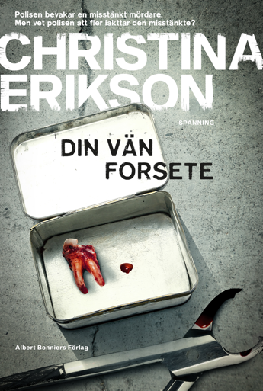
中文书名：《你的朋友凡赛提》
英文书名：YOUR FRIEND FORSETI
瑞典语书名：Din vän Forsete
作 者：Christina Erikson
出 版 社：Albert Bonniers Publishing
代理公司：Enberg Agency /ANA/Nina Yang
页 数：330页
出版时间：2018年
代理地区：中国大陆、台湾
审读资料：电子样章
类 型：惊悚悬疑

内容简介：

一个戏弄警察又总能领先一步的凶手。

许多被残忍杀害的女性。

警察总监伊莱亚斯·斯文森（Elias Svensson）向作家兼精神病专家科妮莉亚·利德（Cornelia Lind）寻求帮助，试图理解凶手扭曲的心理。科妮莉亚的个人经验或许能派上用场，然而同时也置她于巨大的危险之中。

背后的阴影中，一股黑暗力量围绕着他们。某个自称“朋友”的家伙。这个“朋友”专挖受害者的眼珠……但这个朋友并没有杀害女性，受害者们也没有共同之处，整个案件迷雾重重。

《你的朋友凡赛提》（Your Friend Forseti） 是克里斯蒂娜·埃里克森（Christina Erikson）的首部悬疑犯罪小说，人类最深、最阴暗的秘密即将浮出水面。

警方监视了一个有嫌疑的凶手。但是，他们知道自己并不是唯一在监视嫌疑犯的人吗？

我们通过犯罪小说《你的朋友凡赛提》（Your Friend Forseti）遇见了卡林，她的前夫是个精神病患者，依旧深爱着她。她现在是精神病领域最优秀的专家之一。她通过警方认识了伊莱亚斯，对方相信她的学识能够帮助他理解嫌疑人。

伊莱亚斯目前正忙于解决一起谋杀案，警方认为凶手是一个精神病患者。此外，还有一个人跟警方做着一样的工作，依照自己的步调追查精神变态者，凡赛提。这个凡赛提会不会是另外一个冷血凶手，又或者他有其他的目的？凡赛提的行动给警方的工作带来了干扰，尽管制造了很多麻烦，但最终凡赛提也帮助了他们。

作者简介：


克里斯蒂娜·埃里克森（Christina Erikson）自2014年出道以来，她已经出版了一系列作品：两部以克里斯蒂娜·格兰布姆（Christina Granbom）的名字出版，两部同作家也是现如今的丈夫托马斯·埃里克森（Thomas Erikson）合著（因《被白痴包围》和《被心理病态者包围》而知名）。目前从事全职写作。

小说作品：

2018 - 《你的朋友凡赛提》（Your Friend Forseti）（Din vän Forsete）约330 页，Albert Bonniers Förlag
2017 - 《掘墓人的女儿》（The Grave-Digger's Daughter）（Dödgrävarens dotter）431页， HarperCollins Nordic
2015 -《尘归尘，土归土》（Earth to Earth, Ashes to Ashes）（Av jord är du kommen）约330页，HOI and HarperCollins Nordic
2015 - 《一件好事》（A Good Deed）（En god gärning）349页，Litet Förlag
2014 -《母亲的礼物》（Mother’s Gift）（Morsarvet）262页，Litet Förlag

谢谢您的阅读！
请将回馈信息发至：
杨娜（Nina Yang)
安德鲁·纳伯格联合国际有限公司北京代表处
北京市海淀区中关村大街甲59号中国人民大学文化大厦1705室，100872
电 话：010-82504506
传 真：010-82504200
Email: Nina@nurnberg.com.cn
网 址: http://www.nurnberg.com.cn
新浪微博：http://weibo.com/nurnberg
豆瓣小站：http://site.douban.com/110577/
微信订阅号：安德鲁书讯


